Лабораторная работа 6

Поиск файлов. Перенаправление ввода-вывода. Просмотр запущенных процессов

Купцов Максим Ахмедович

Содержание

Цель работы 1

Ход работы 1

Вывод 2

Контрольные вопросы 3

# Цель работы

Ознакомление с инструментами поиска файлов и фильтрации текстовых данных. Приобретение практических навыков: по управлению процессами (и заданиями), по проверке использования диска и обслуживанию файловых систем.

# Ход работы

1. Создание файла file.txt и запись в него названий файлов содержащихся в каталоге /etc и в домашнем каталоге

image1 *Изображение1: Запись в file.txt требуемых названий файлов*

1. Вывод имён файлов заканчивающихся на “.conf” в файл conf.txt

image2 *Изображение2: Запись в файл conf.txt*

1. Выполнение пунктов 4 и 5 лабораторной работы

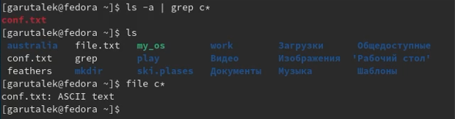 *Изображение3.1: Пункт 4 лабораторной работы*

image3.2 *Изображение3.2: Пункт 5 лабораторной работы*

1. Запуск в фоновом режиме процесса, записывающего в файл ~/logfile все имена начинающиеся на “log”, а так же удаление файла logfile

image4.1 *Изображение4.1: Запуск в фоновом режиме процесса, записывающего в файл ~/logfile все имена начинающиеся на “log”*

image4.2 *Изображение4.2: Удаление файла logfile*

1. Запуск gedit в фоновом режиме, а так же завершение этого процесса

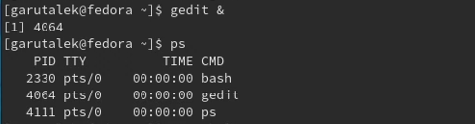 *Изображение5.1: Запуск gedit в фоновом режиме*

image5.2 *Изображение5.2: Завершение фонового процесса gedit*

1. Выполнение пункта 12 Лабораторной работы

image6 *Изображение6: Вывод имён всех директорий, имеющихся в моём домашнем каталоге*

# Вывод

Ознакомились с инструментами поиска файлов и фильтрации текстовых данных. Приобрели практические навыки по управлению процессами (и заданиями), по проверке использования диска, и обслуживанию файловых систем.

# Контрольные вопросы

1. – stdin — стандартный поток ввода (по умолчанию: клавиатура), файловый дескриптор 0;

– stdout — стандартный поток вывода (по умолчанию: консоль), файловый дескриптор 1;

– stderr — стандартный поток вывод сообщений об ошибках (по умолчанию: консоль), файловый дескриптор 2.

1. “>” - это открывает файл на перезапись, когда “>>” открывает файл на дозапись
2. Направление вывода на вход для следующей команды
3. Процесс - это исполняемая программа.

Программа - это набор инструкций, которые выполняют определенную задачу при выполнении компьютером, в то время как процесс является экземпляром выполняемой компьютерной программы. Таким образом, в этом главное отличие программы и процесса.

1. pid: это идентификатор процесса (PID) процесса, который вы вызываете

GID: идентификатор группы. Все группы Linux определяются GID (идентификаторами групп). GID хранятся в файле / etc / groups.